Лабораторная работа №1

Игнатьев П. А.
Б03-205

1. Программа с ассемблерной вставкой
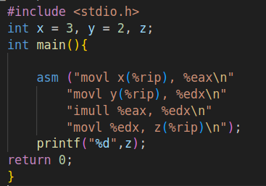
В ассемблерной вставке выполняется:
1) перенос значений переменных в нужные регистры
2) Происходит умножение двух регистров
3) Присвоение результата умножения переменной z

В ассемблерном листинге код выглядит следующим образом:

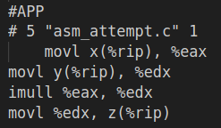

#APP – (imho) означает ассемблерную вставку из самого кода

Далее после этого идёт #NO_APP и остальной код, не написанный “программистом”.

ASSembler’ные метки и переход к ним (наиболее встречаемые, если ты не “жёсткий прогер”):
Для начала, что такое cmp?
cmp – сравнение (О₀О)

jmp – переходит на метку вне зависимости от условий
je - Jump if Equal
jne - Jump if Not Equal
jg - Jump if Greater or Equal
jz - Jump if Zero
jnz - Jump if Not Zero

Ассемблерная вставка с метками:
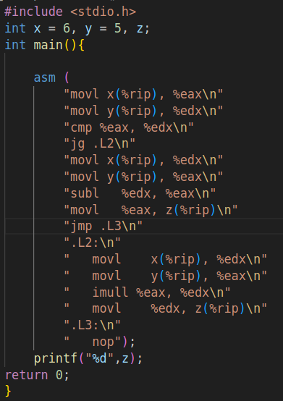
РАБОТАЕТ!!!
Если x < y: y – x;
иначе : y * x;

cmp – проверка
потом если %eax > %edx переходим на .L2
если нет, то идём дальше пока не встречаем .L3
в .L3 nop – значит нет оператора, т.е. за этим последует завершение программы

КРЧ массивы:

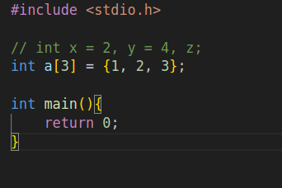

В ассемблерном листинге (очевидно там всё):

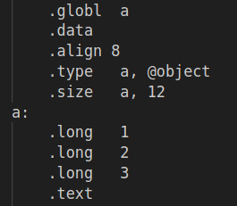
Вывод элемента массива:
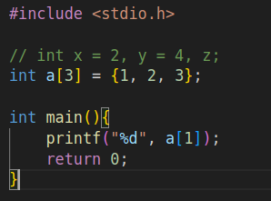

В листинге:

Означает начало a (a.begin()) плюс 4 байта == (a.begin() + 4) or (a[1])
Вроде легко.

